МБДОУ Кашарский детский сад № 2 «Сказка»

Проект

« Безопасная дорога домой»

Подготовительная группа

Воспитатель: Колеух С.Н.

Сентябрь – октябрь 2023г

Сл. Кашары

2023г

С каждым годом интенсивность движения на дорогах возрастает, а вместе с этим увеличивается и количество дорожно-транспортных происшествий. Поэтому тема дорожно - транспортного травматизма у воспитанников ДОУ всегда актуальна и остается приоритетной проблемой общества, требующей решения, при всеобщем участии и самыми эффективными методами. Дошкольников необходимо знакомить с безопасным поведением на улице, дороге и с правилами дорожного движения, проводя мероприятия в различных формах. Учитывая особую значимость работы в данном направлении, в Кашарском детском саду №2 «Сказка» был разработан и реализован проект «Безопасная дорога домой».

Название: ***«Безопасная дорога домой»***

Вид проекта: ***групповой***

Тип проекта: ***Информационно-познавательный,***

***социально-ориентированный.***

Продолжительность: ***краткосрочный (сентябрь-октябрь)***

Участники: ***Дети и родители подготовительной группы.***

***Цели:***  создать условия для формирования у детей элементарных знаний о правилах дорожного движения и умения применять полученные знания в играх и повседневной жизни. Формировать навыки безопасного поведения на дороге, адаптировать детей к транспортной среде; способствовать обогащению игрового опыта детей по средствам объединения отдельных действий в единую сюжетную линию.

***Задачи:***

1. Познакомить детей с элементарными правилами поведения на дорогах.
2. Формировать у детей первоначальные представления об устройстве улиц села, о транспорте.
3. Обеспечивать первичное накопление и осмысление опыта действий в качестве пешехода и пассажира.
4. Способствовать повышению компетентности родителей в области безопасности дорожного движения.

***Ожидаемые результаты:*** у детей будут сформированы элементарные представления о правилах безопасного поведения на улице, в автомобиле.

Должны знать: что такое улица, как она устроена;

какой транспорт передвигается по дороге.

Должны уметь: применять полученные знания в играх и в повседневной жизни.

Родители будут более внимательно и осознанно относиться к

безопасности своих детей, как участников дорожного движения.

***Этапы проекта:***

1.Подготовительный (аналитический)

2.Основной (реализация намеченных планов)

3.Заключительный (представление схем безопасного маршрута «Дом – детский сад – дом»

***1.Беседа по вопросам.***

В каком населенном пункте вы живете?

На какой улице вы живете?

На какой улице находится ваш детский сад?

Как можно добраться до детского сада? (ответы детей)

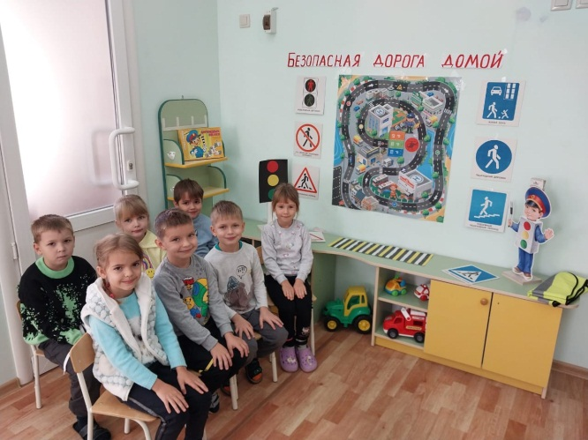

***2.Загадки.***

Три разных глаза имею.

За уличным движением слежу,

Молчаливый, а все же не молчу-

Глазами с людьми разговариваю.

Это встал для нас в дозор пучеглазый …? (светофор)

Желтым глазом он мигает –

Строго нас предупреждает:

Чтобы был счастливым путь

Повнимательнее будь!

И не бегай, не играй

Где автобус и трамвай.

Будь, малыш, всегда смышленый

И шагай на свет…? (зеленый)

Здесь не катится автобус,

Здесь трамваи не пройдут.

Здесь спокойно пешеходы

Вдоль по улице идут.

Для машин и для трамвая

Путь-дорога есть другая (тротуар).

Место есть для перехода,

Это знают пешеходы.

Нам его разлиновали.

Где ходить нам указали. (пешеходный переход).

***3.Изучение ПДД, развитие мышления и пространственной ориентации.***

-Расскажите, какие правила дорожного движения нужно соблюдать, чтобы не попасть в беду?

-Где разрешается играть на улице? (только на оборудованных площадках, в парках)

-Что обозначают сигналы светофора?

-Какие ещё правила вы знаете?

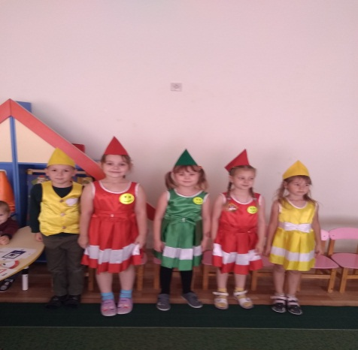

***4. Игра «Дорожные знаки»***

-Собрать пазлы

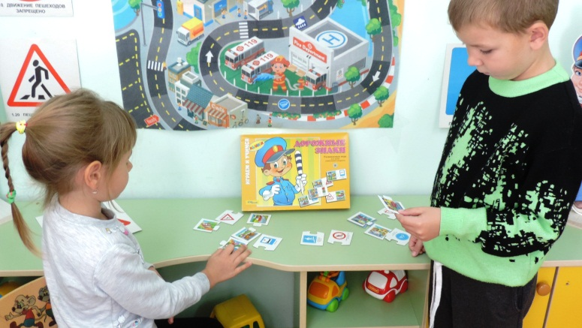

-Рассмотреть дорожные знаки на схеме знаки и нарисовать понравившийся знак.

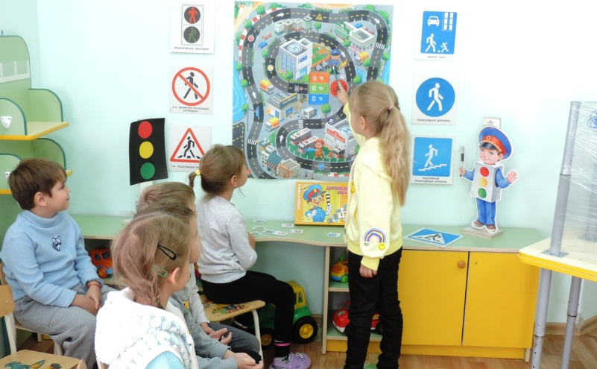 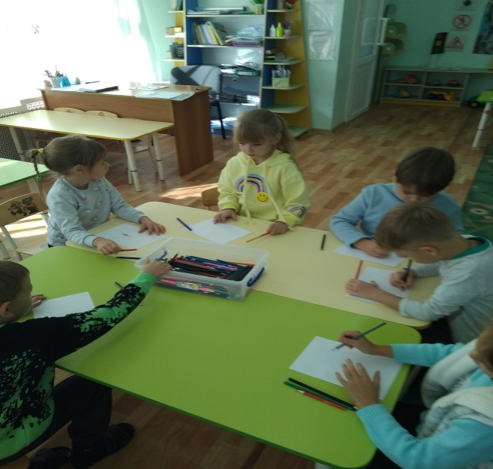

***5.Встреча с работниками ГИБДД.***

Цель: повысить безопасность движения детей, умение ориентироваться в дорожных ситуациях на пути движения по маршруту

«Дом – детский сад –дом».

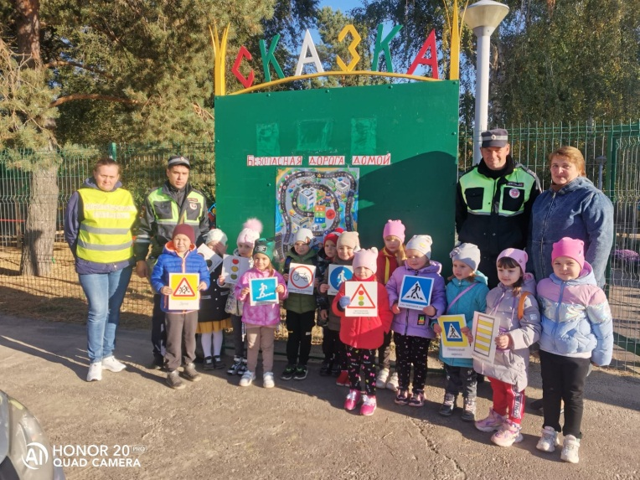

**Правила, которые должен знать каждый.**

1.Пешеходы должны ходить только по тротуару. Идти по нему нужно придерживаясь правой стороны, чтобы не толкаться со встречными людьми.

2.Если тротуара нет, то идти нужно по левой стороне улицы, т.е. навстречу движению.

3.Используй светоотражающие элементы на верхней одежде в темное время суток.

4.Переходить улицу нужно только по пешеходным переходам.

5.Не общайтесь с незнакомыми людьми.

Не садитесь в машину к незнакомцам.

6.Не бери ничего у чужих людей.

Не поднимай ничего на улице.

7. Остерегайся агрессивных уличных и домашних собак.

8.Не ходи вдоль зданий с сосульками.

9.Не наступай на люки.

10.Не играй на стройке.

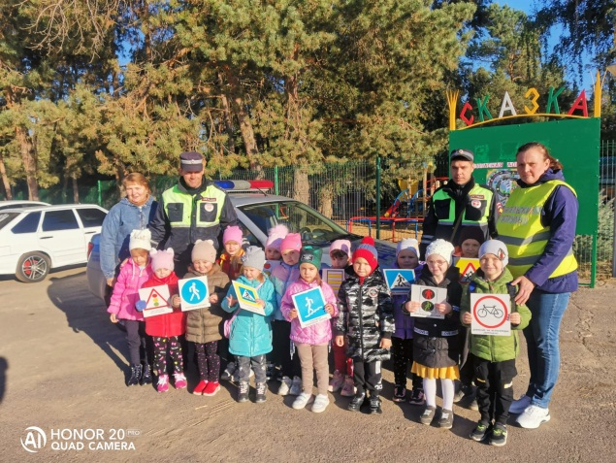

***Безопасный маршрут должен быть не самым коротким, не обязательно самым быстрым, но обязательно – самым безопасным для ребенка.***

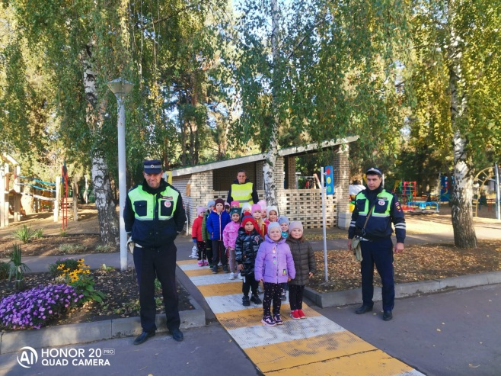

***5.Прикладная деятельность. Создание схемы прилегающих улиц у детского сада со знаками, пешеходными переходами на большом полотне.***

Безопасный в садик путь

Это вам не как-нибудь.

Карту этого маршрута

Ты составить не забудь!

Нам родители помогут

Выбрать верную дорогу.

Не страшна тому дорога,

Кто внимателен с порога!

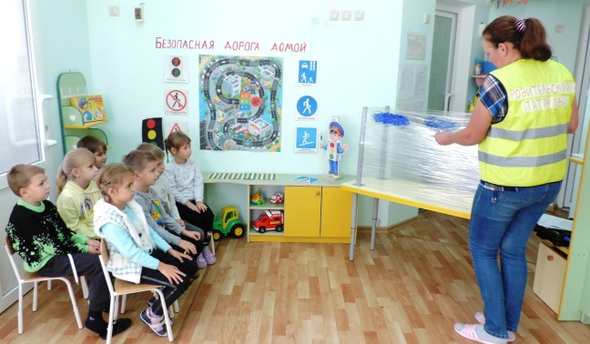 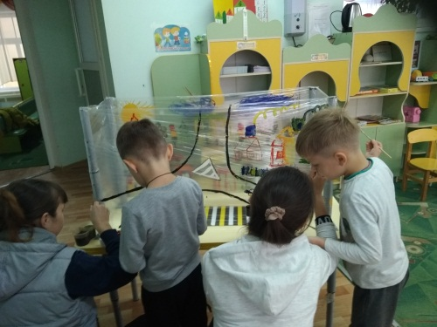 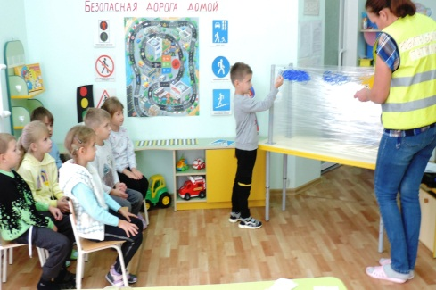

Сделай свой путь безопасным!

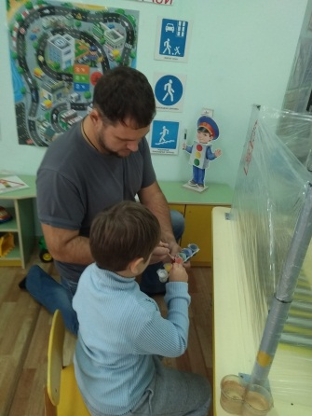 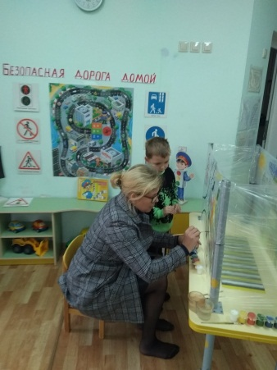 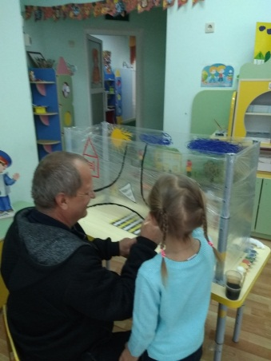 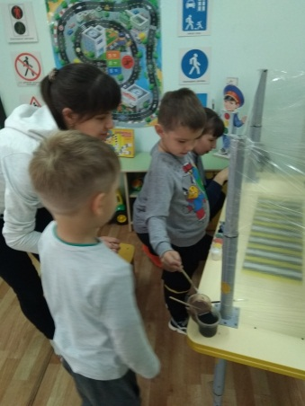

***6. Памятка для родителей.***

***Уважаемые родители! Помните!***

***Ребенок берет пример с вас – родителей!***

***Пусть ваш пример учит дисциплинированному поведению ребенка на улице и дома!***

***Старайтесь делать все возможное, чтобы оградить ребенка от несчастного случая.***